Дефекты печатиРассмотрим наиболее часто встречающиеся дефеткты печати на примере принтеров: HP LJ 1010, Xerox 3119, Samsung 4200, HP Color LaserJet CM1312 MFP, HP LaserJet PRO CP1525
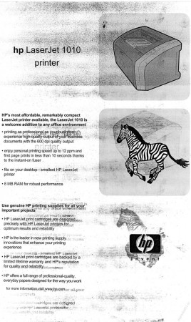
Рисунок №1 На рисунке №1 явно видно двойное изоброжение, помимо дублирующегося изображения на странице видны темные повторяющиеся пятна, всего их 8, все эти дефекты говорят о выходе из строя каратрона HP LJ 1010 (вала заряда).
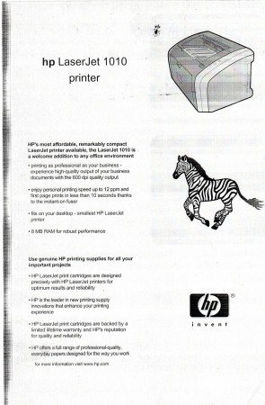
Рисунок №2 На рисунке №2 Мы можем наблюдать черные полосы, повторяющиеся 4 раза, данный дефект печати говорит о выходе из строя фотобарабана HP LJ 1010 (фоторецептора). Черные полосы будут появлятся на листе постепенно, происходит износ(стирание селенового слоя с фотобарабана) фотобарабана. При появлении данного дефекта, необходимо сразу заменить фотобарабан, что позволит спасти от износа другие элементы картриджа (каротрон, ракель, дозирующее лезвие). В связи с этим необходимо своевременно менять изношенные элементы картриджа.
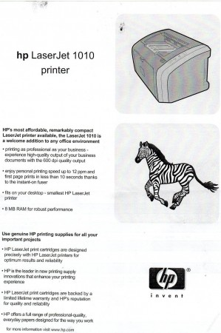
Рисунок №3 На рисунке №3 отабражен качественный отпечаток, за исключением небольших дефектов сверху листа. Для удаления этих дефектов необходимо протереть ролик захвата бумаги влажной салфеткой.
Рисунок №4 На рисунке №4 отабражен некачественный отпечаток, на примере принтера HP LaserJet P1005. На рисунке изображен тест с дефектами печати слевой стороны, а также нечетким рисунком, и фоном по всему листу.Причина: Черная полоса - изношен фотобарабан, фон - некачественный тонер.К данной проблеме привели несколько факторов.
Заправка картриджа некачественным или неподходящим тонером приводит к темному фону по всему листу. Доверяйте заправку профессионалам.
Появление черных полос слева листа. Данный дефект появился в связи с некачественной или несвоевременной очисткой бункера отхода.
Рисунок №5 На рисунке №5 изображена тестовая страница принтера HP 1010 c дефектом печати с левой стороны. Картридж пропечатывает половину листа. Данная проблема связана с плохим прижимом двух частей картриджа. На это влияет небольшая пружинка она находиться в боковой части картриджа hp 12a.
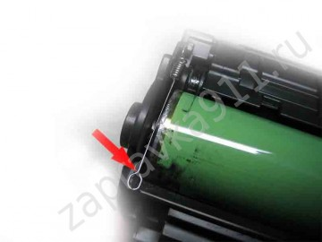
Бывает что при заправке картриджа, заправщики просто забывают её поставить на место что приводит к данному дефекту печати.
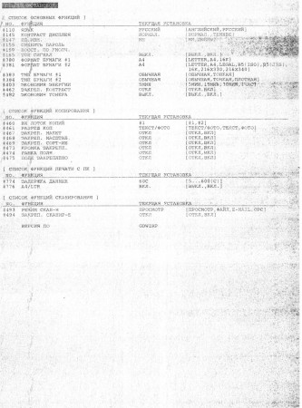
Рисунок №6 На рисунке №6 распечатан тестовый лист принтера Panasonic MB KX-1500, в данной ситуации картридж от принтера заправлен неподходящим тонером, что привело к некачественному отпечатку и фону по всему листу.
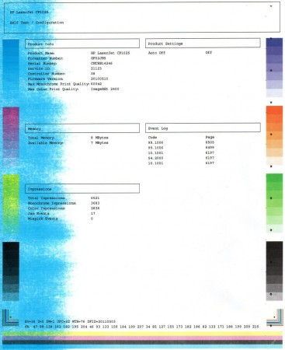
Рисунок №7 На рисунке №7 распечатан тестовый лист принтера HP LaserJet CP1025. При заправке лазерного цветного картриджа надо более тщательно относиться к сборке и установке деталей картриджа. В данном случае показан дефект синего картриджа на котором дозирующее лезвие установлено неравномерно.
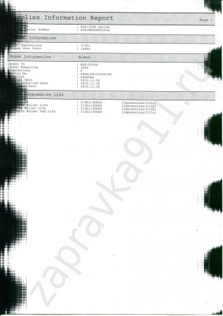
Рисунок №8 На рисунке показан дефект при печати с изношенным барабаном. Картридж Samsung MLT-D104S, для принтеров Samsung ML-1660, 1665, 1661, 1667, 1666, 1670, 1671, 1675, 1676, 1677, 1860, 1865, 1865W, 1673, SCX-3200, 3207, 3205, 3205W. Пять явно выраженных следов от износа фотобарабана.
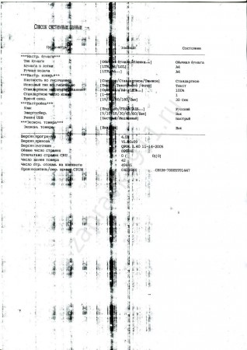
Рисунок №9 На рисунке показан дефект печати (черные вертикальные полосы) на принтере Samsung SCX-4200, 4220, Xerox 3119. Дефект появляется постепенно из-за износа вала заряда (коротрона). Для устранения данной проблемы необходимо установить новый коротрон Samsung 4200/1710.
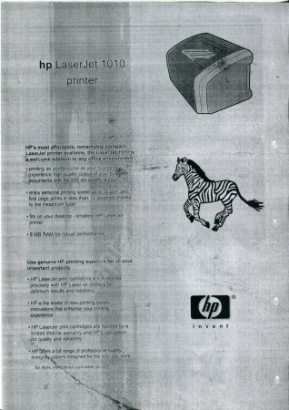
Рисунок №10 На рисунке показан дефект печати при использовании неподходящего тонера, картридж HP Q2612A был заправлен тонером Samsung или другим неподходящим тонером, что привело к серому фону и различным дефектам при печати. Поэтому очень важно использовать для заправки определенного картриджа свой совместимый тонер. Для решения данной проблемы необходимо разобрать картридж, очистить все узлы, особенно бункер и магнитный вал от старого тонера, после чего засыпать новый тонер марки hp 1010.
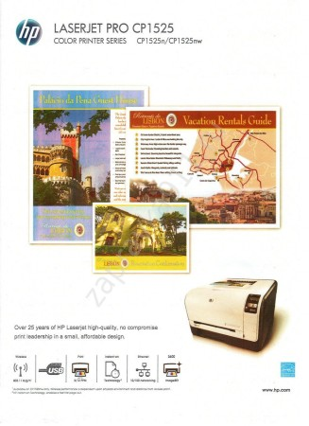
Рисунок №11 На рисунке показан тест печати принтера LaserJet Pro CP1525, цветной лазерный принтер. Вроде все хорошо, черный цвет ярко виден но остальные цвета тусклые и не четкие. Это говорит о том, что картриджи для синего, красного и желтого цвета заканчиваются. Если посмотреть внимательно то мы увидим неравномерное нанесение тонера на поверхности, где-то ярче, где-то светлей.
Вывод: Требуется заправка картриджей CP1525n/CP1525nw или новые картриджи.
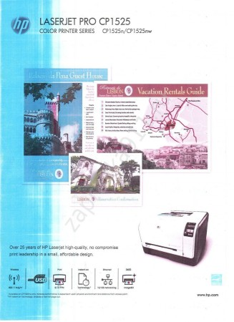
Рисунок №12 На рисунке мы видим ярко-выраженный дефект синего картриджа на лазерном цветном принтере. Дефект напоминает о неравномерном распредиление тонера и неправильной установке дозирующего лезвия, так может показаться на первый взглад. Но в процессе экспериментов мы выясняли что причина еще более бональна. Сильный износ фотоборабана.
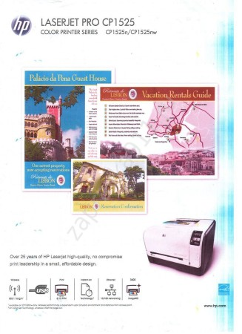
Рисунок №13 На рисунке можно наблюдать ухудшение качества печати, 4 повторяющихся дефекта на листе говорят о износе фотобарабана на синем картридже. Фотобарабан необходимо заменить и принтер будет печатать не только без дефекта но и ярче.
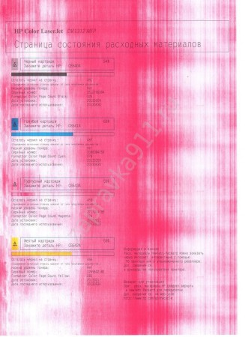
Рисунок №14 На рисунке показана тестовая страница лазерного цветного принтера HP Color LaserJet CM1312 MFP. Необычный дефект "северного сияния" все также связан с износом фотобарабана на красном картридже HP CB543A.
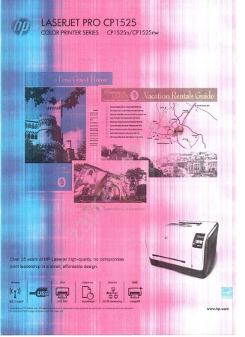
Рисунок №15 На рисунке образец тостового листа НP 1525 с двойным дефектом синего и красного картриджа. Наличие дефекта говорит о неравномерном износе фотобарабанов на картридже. Барабаны следует заменить.
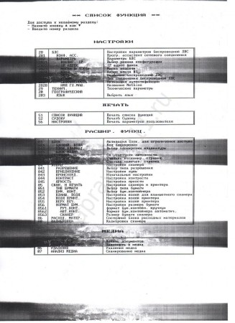>
Рисунок №16 На рисунке образец дефекта принтера Xerox 3100, проблема состоит в засвете фотобарабана, для устранения дефекта необходимо заменить фотобарабан на картридже Xerox 3100.
Рисунок №17 На рисунке показан дефект печати при плохом контакте на коротроне в картридже Xerox 3100. Дефект может появиться при плохой смазке на токопроводящих контактах или в её полном отсутствие. Для устранения проблемы необходимо зачистить и смазать контакты.
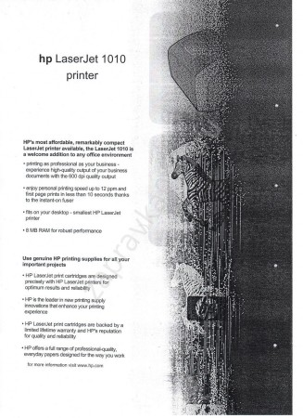
Рисунок №18 На рисунке показан дефект печати при неправильной установки бушингов на коротроне, их обычно устанавливают на совместимые картриджи, на оригиналах их можно встретить очень редко. Если вы незнаете как их правильно установить их можно снять совсем, на качество печати они не влияют.
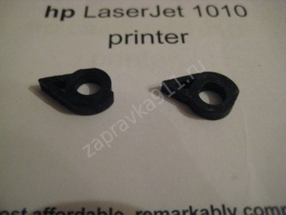
Рисунок №18 а) Образец пластиковых колец одетых у основания коротрона. Были сняты с совместимого картриджа hp q2612a.
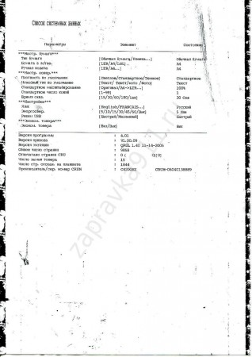
Рисунок №19 Дефект печати при неисправном коротроне на картридже Samsung4200/Xerox3119, для устранения дефекта следует установить новый короторон соответствующей модели.
Рисунок №20 Дефект печати лазерного принтера xerox 3100, проблема заключается в использовании неродного тонера для заправки картриджа, об этом свидетельствует черный фон, а также износ фотобарабана(вертикальные линии по краям листа). Для устранения необходимо тщательно почистить бункер где находиться тонер и засыпать подходящий порошок, а также заменить фотокондуктор.
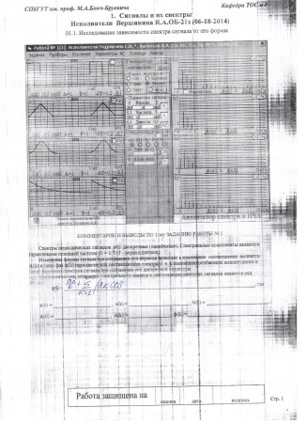
Рисунок №21 Дефект печати лазерного принтера Samsung 4200, дефект проявляется за счет сильного износа фотобарабана(4 повторяющиеся пирамиды с правой стороны листа), а также двоится изображение за счет износа коротрона(вала заряда), для удаления дефекта необходимо заменить выше перечисленные детали.
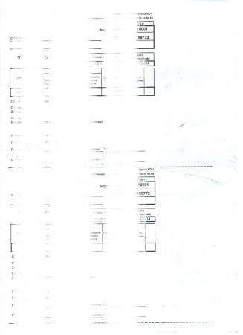
Рисунок №22 Дефект печати принтера HP LJ 2035 белые полосы по середине листа со смещенным центром, могут иметь различную ширину. Все элементарно просто - закончился тонер в картридже hp 505a (05A), требуется заправка.
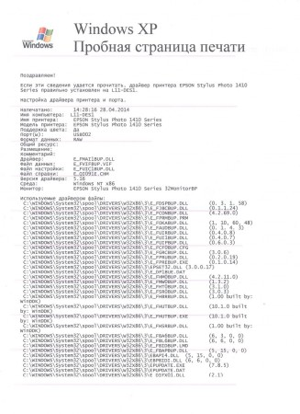
Рисунок №23 Дефект печати принтера Epson 1410, горизонтальные светлые розовые полосы переодически повторяются по всему листу. В данном случае дефект заключается в неисправности печатающей головки принтера EPSON, требуется замена головки на новую.
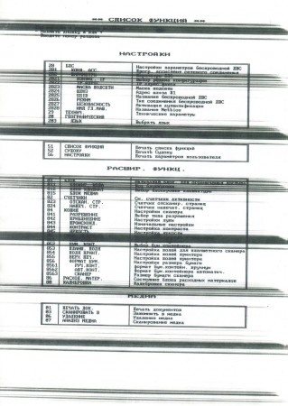
Рисунок №24 Дефект печати принтера Xerox 3100, повторяющиеся горизонтальные полосы по всему листу, а также дефект то усиливается то ослабляется. Причина дефекта в износе фотобарабана и в засоренности контактов. Для исправления необходимо заменить барабан, почистить контакты и протереть валы заряда и переноса.
Рисунок №25 Дефект печати принтера hp M1132 картридж се285а или 85А этот картридж является аналогом нр 36А, 35А, 78А. Данный дефект может проявиться вне зависимости от модели, обычно это бывает когда неопытные заправщики слишком хорошо чистят(пылесосят) ракель картриджа, что приводит к стопору между барабаном и ракелем и в итоге ракель(резиновый нож) ламается. Для устранения дефекта нужно установить новый ракель, предварительно смазав его тальком или тонером.
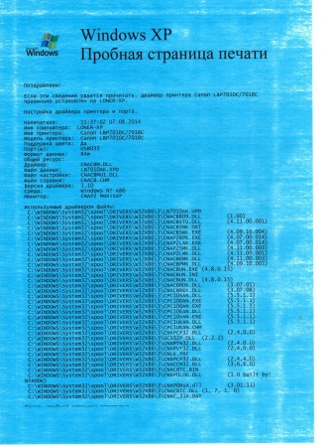
Рисунок №26 Дефект печати принтера Canon LBP7010C/7018C. Заливка синим фоном свидетельствует о неправильной заправке синего картриджа, установка дозирующего лезвия не по ГОСТу. Необходимо корректно установить дозирующее лезвие картриджа для корректной работы принтера.
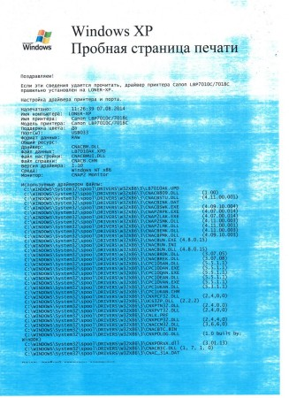
Рисунок №27 Дефект печати принтера Canon LBP 7018C. Принтер имеет 4 цветных картриджа Canon 729. В данном случае дозирующее лезвие сдвинуто, что увиличило подачу тонера, а следовательно появление дефекта на листе. При заправке необходимо более тщательно выставлять лезвие для качественной печати. Картридж 729 Bk, M, Y, C. Барабан 029. Картриджи с фотобарабаном 029 рассчитаны примерно на 14000 страниц черно-белой печати и 7000 страниц цветной печати по международному стандарту.
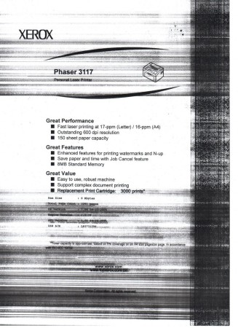
Рисунок №28 Дефект печати принтера Xerox 3117, дефект заключается в плохом контакте на картридже, необходимо проверить и смазать все контакты.
Рисунок №29 Дефект печати заключается в переодическом повторение горизонтальных серых полос, а также в двоящемся изоброжение. Все это говорит о выходе из строя коротрона в нутри картриджа, его следует заменить для нормальной работы картриджа.
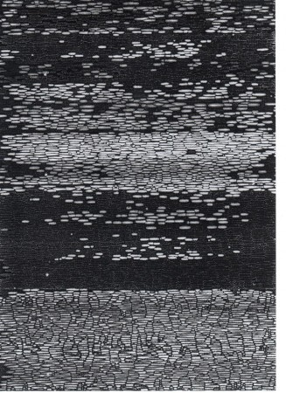
Рисунок №30 Дефект печати принтера Canon LBP 810. В данном случае требуется диагностика и ремонт принтера, также схожий дефект может быть из-за износа термопленки.
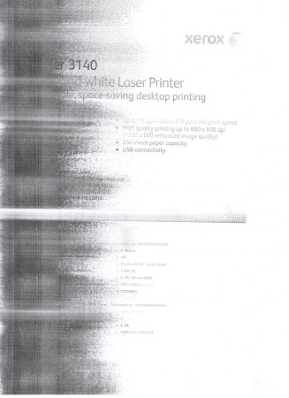
Рисунок №31 Дефект печати принтера Xerox 3140, дефект заключается в износе фотобарабана на картридже. Требуется замена фотобарабана и очистка всех узлов картриджа Xerox 3140.
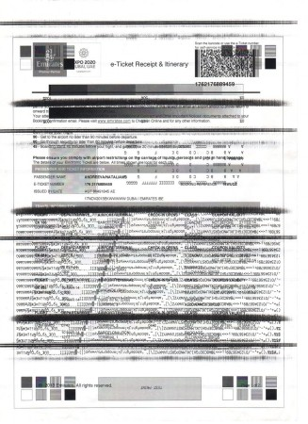
Рисунок №32 Дефект печати принтера Brother HL-2140. 4 переодически повторяющиеся горизонтальные линии, говорят об износе фотобарабана (засвет или затирание), требуется замена фотобарабана на новый.
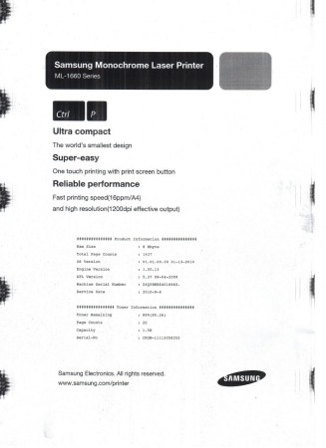
Рисунок №33 Дефект печати принтера Samsung Monochrome Laser Printer ML-1660. Боковые черные пятна на листе повтаряются 5 раз, это говорит об износе барабана, следует заменить фотобарабан на картридже Samsung D104S.
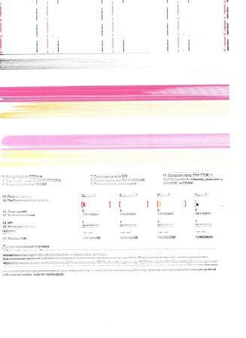
Рисунок №34 Дефект печати струйного принтера HP Photosmart Plus Series, некачественная печать тестового листа. Причина дефекта, засохла головка необходимо прочистить головку и заправить картриджи
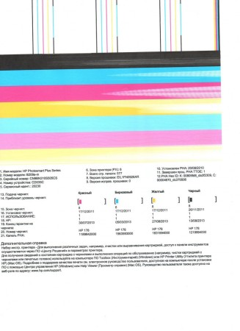
Рисунок №35 Дефект печати струйного принтера HP Photosmart Plus Series, небольшой остаточный дефект печати после прочистки головки, для его устранения необходимо дать отстаяться печатающей головке после прочистки, для устранения воздуха. В целом после прочистки принтер печатает отлично. Дефект печати струйного принтера HP Photosmart Plus Series был устранен путем прочистки съемной печатающей головки. Проблема также возникает из-за редкого использования принтера. Для устранения данной проблемы обращайтесь в наши сервисные центры.
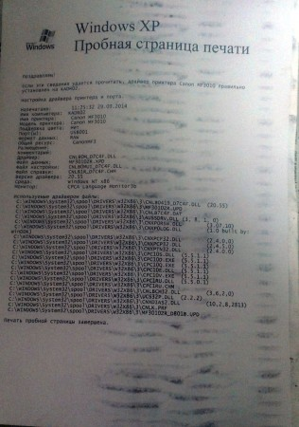
Рисунок №36 Дефект печати лазерного принтера Canon, размытые полосы, волны, чаще всего бывают из-за некачественного тонера, также если тонер-картридж хранился в сыром месте, при заправке необходимо тщательно удалить старый тонер, прежде чем засыпать новый.
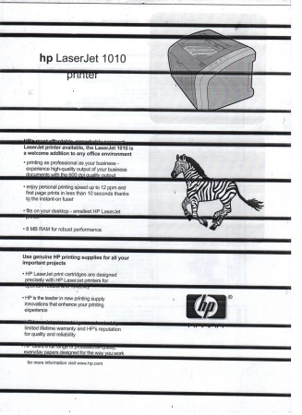
Рисунок №37 Дефект печати лазерного принтера HP 1010, проблема заключается в износе картриджа, а точнее в износе вала заряда - коротроне, для устранения дефекта необходимо заменить коротрон на новый.
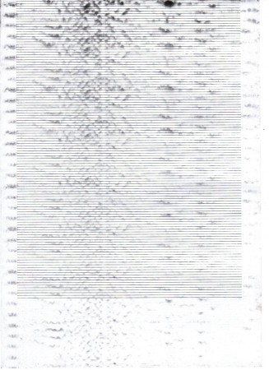
Рисунок №38 Дефект печати лазерного принтера HP 1005, проблема заключается в заправке неоригинального китайского картриджа на котором установлен магнитный вал и коротрон от другой марки картриджа например (Q2612A), поскольку данные детали картриджа не соответствуют тонеру 1005 как это видно на рисунке №38, заправлять необходимо другим тонером например нр1010. Используйте подходящий тонер для совместимых неоригинальных картриджей.
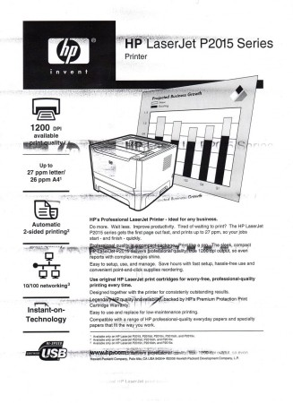
Рисунок №39 Дефект печати лазерного принтера HP LaserJet P2015. Дефект хаключается в износе магнитного вала и коротрона, для устранения дефекта необходимо заменить изношенные детали картриджа HP Q5949A.
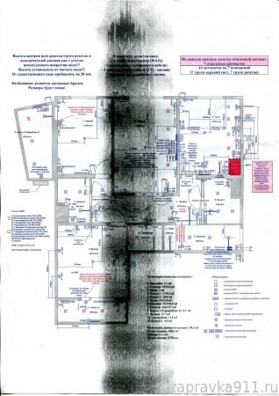
Рисунок №40 Дефект печати лазерного картриджа CLT K-406S принтера Samsung CLX-3305 заключается в некоректной заправке, а именно не почищенно дозирующее лезвие и количество тонера не соответствует заявленому производителем. 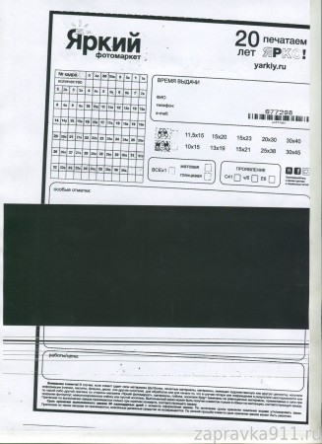
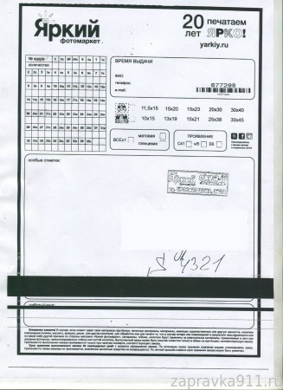
Рисунок №41 Плавающий дефект печати лазерного принтера МФУ Samsung 4321, проблема заключается в износе шлейфа на сканере и лампы сканирования. Для исправления дефекта необходима их замена.
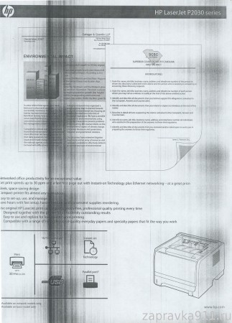
Рисунок №42 Дефект печати лазерного принтера HP LaserJet P2035 заключается в износе фотобарабана на картридже, для его устранения необходимо заменить фотобарабан на картридже HP CE 505A (05A).

